DIE CLIFTON KOLLEKTION IN FEMININER VARIANTE:
UHRENTECHNIK OHNE KOMPROMISSE

DAMENMODELLE, ERSTMALS MIT BAUMATIC UHRWERK

Baume & Mercier verfolgt seit jeher das Ziel, Frauen und Männern gleichermaßen Zugang zu hochwertiger Uhrmacherkunst zu gewähren. Ein zeitgemäßer, kühner Anspruch, der tief im Erbe der Maison verankert ist. Als sich Paul Mercier 1918 mit William Baume zusammenschloss, stieg er zum Vordenker dieser Philosophie auf. Er verband Eleganz mit Leistung, indem er Frauen ebenso raffinierte wie ästhetisch herausragende Zeitmesser widmete. Mehr als ein Jahrhundert später bekräftigt Baume & Mercier erneut die Überzeugung, dass Spitzenleistung in der Uhrmacherei kein Privileg der Männer ist. Die Maison richtet sich an die moderne Frau von heute: selbstbewusst, unabhängig und mit dem Wunsch, eine elegante und zugleich leistungsstarke Uhr zu tragen, die vor allem durch Komplexität, Präzision, Zuverlässigkeit und Langlebigkeit zu beeindrucken weiß. Und genau hier kommen zwei neue Modelle der Clifton Kollektion ins Spiel, die ein fein abgestimmtes Design und technische Höchstleistung zusammenführen. Erstmalig in seiner Geschichte führt dabei Baume & Mercier ein 34-mm-Gehäuse in die Kollektion ein – und stattet beide Uhren mit dem automatischen Manufakturkaliber Baumatic aus, das bislang den Herrenmodellen vorbehalten war.

Auf diese Weise knüpfen die Clifton Baumatic M0A10831 und M0A10833 an das prestigeträchtige Erbe von Baume & Mercier an.

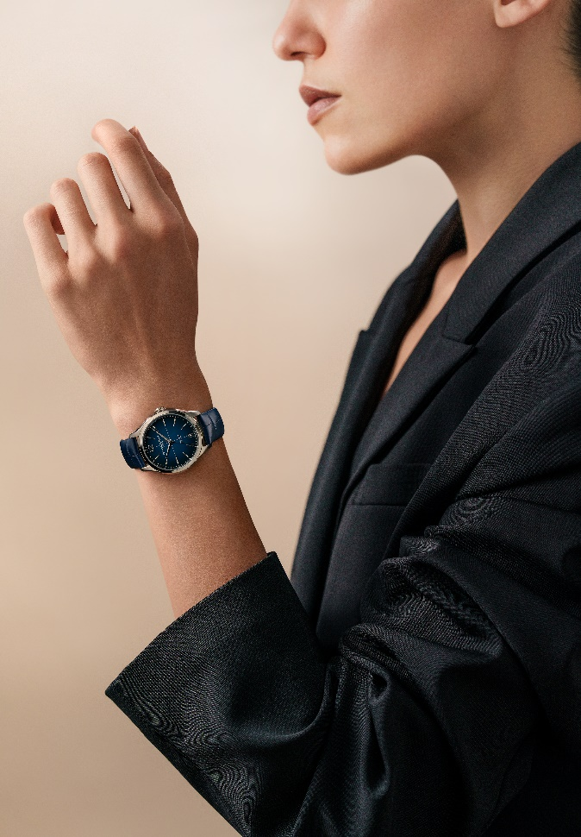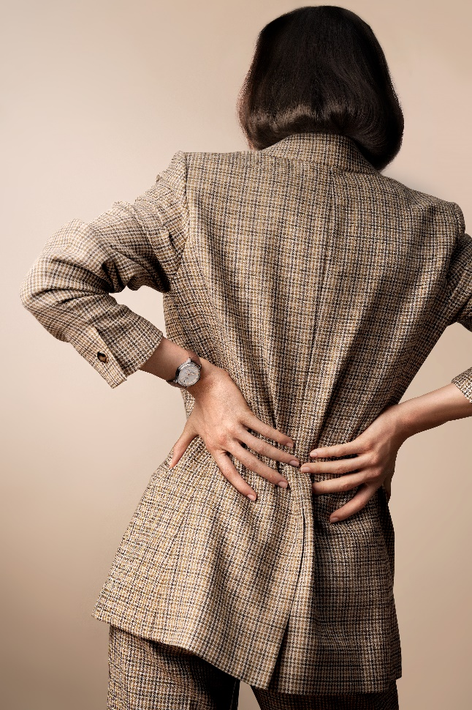
Clifton 10833 Clifton 10831

Avantgardistische Uhren für Frauen

Als der 39-jährige Paul Mercier am 16. Dezember 1918 das Büro von William Baume in der Rue Céard 2 in Genf aufsucht, ahnt er bereits, dass diese Begegnung sein bereits ereignisreiches Leben verändern wird. William Baume, brillanter Uhrmacher, hat eine Frage für ihn: „Wissen Sie, was Sie und mich am meisten unterscheidet? Sie sind ein Avantgardist. Ein Mann mit Weitblick.“
In Paul Merciers Vorstellung von Uhrmacherei spielen Frauen eine gleichwertige Rolle. Schon 1920 bewirbt die Maison ihre „Haute Fantaisie pour Dames“ im Indicateur Davoine, einem Uhrenverzeichnis der damaligen Zeit. Er weiß: Frauen schätzen nicht nur die Ästhetik einer Uhr, sondern auch ihre technische Raffinesse. „Man spricht heute von der Uhrmacherei, als ob es nur Männer auf der Erde gäbe. Frauen aber begnügen sich nicht damit, eine Uhr nur einzustellen! Sie wollen die Zeit beherrschen, und zwar nicht mit diesen banalen Uhren für Männer! [...] Schauen Sie sich an, wie selbstbewusst Frauen heute sind!“, erklärt er, unter Verweis auf die Frauenrechtlerinnen in England und die Internationale Frauenkonferenz von 1910 in Kopenhagen, die die Einführung eines Frauentags auf ihre Agenda setzte.
Er sieht in der Miniaturisierung von Uhrwerken und neuen Technologien ein Mittel, um seiner eigenen Kreativität und Kühnheit Ausdruck zu verleihen.

Während der „Années folles“ und der Art-déco-Ära lanciert Baume & Mercier extra- und ultraflache Uhren, die zu den feinsten der Welt gehören. Die Maison ist insbesondere auf „Baguette“-Uhrwerke spezialisiert, die ideal für originelle Damengehäuse mit rechteckiger, quadratischer, Tonneau- oder Kissenform sind.

Schon früh stellt sie dabei eine aktive und autonome Frau in den Mittelpunkt, die mit Konventionen bricht und die Mode ihrer Zeit mit einem unverkennbaren Hauch von Weiblichkeit beeinflusst. In den 1950ern inszeniert die Maison sie in einer Werbung als Ärztin – ein typisches Profil einer Kundin, die sich nicht nur für das Gehäuse ihrer Uhr, sondern auch für das Kaliber interessiert, und bereit ist, in einen hochwertigen Mechanismus zu investieren. Der Besitz eines präzisen und zuverlässigen Zeitmessers wird für sie zu einer Priorität.

In dieser Tradition stehen auch die neuen Clifton Baumatic Modelle M0A10831 und M0A10833. Ihr zierliches 34-mm-Gehäuse ist eine Hommage an feminine Eleganz, ihre Vintage-Ästhetik ein Zeugnis der Stilsprache der 1950er. Ihr hochleistungsfähiges Baumatic Manufakturkaliber bekräftigt den Wunsch von Baume & Mercier, Grenzen zu verschieben und Frauen neben den branchenüblichen Schmuck- oder Quarzuhren eine Uhr Schweizer Machart mit Spitzentechnologie zu bieten. Stets im Einklang mit ihrer Zeit, ihr manchmal sogar voraus, richtet sich die Maison an starke und unabhängige Frauen, die Uhren mit ästhetischer Verführung und technischer Erlesenheit verbinden und in ihnen ein Spiegelbild ihres Erfolgs sehen.


Clifton 10831 Clifton 10831

Die Raffinesse eines Gehäuses in 34 mm

Design ist fester Bestandteil des uhrmacherischen Selbstverständnisses von Baume & Mercier. Seit die Maison 1964 den griechischen Buchstaben Phi als Symbol des Goldenen Schnitts zu ihrem Markenzeichen auserkor, stehen ausgewogene Proportionen im Zentrum einer jeden Kreation. Bislang war 39 mm die kleinste Clifton Größe. Mit den neuen 34-mm-Modellen öffnet sich die Kollektion aber nunmehr auch zierlicheren Handgelenke – ideal für Frauen, aber auch für Männer, die kompaktere Formate bevorzugen.

Die Clifton 34 mm fügt sich problemlos in jede Garderobe ein. Sie widmet sich dem modernen Gentleman, für den Eleganz mehr ist als modische Kleidung: ein Lebensstil.

Die neuen Designmerkmale der Clifton Kollektion

Die M0A10831 und M0A10833 zeigen die neue Formensprache der Kollektion: ein überarbeitetes poliert-satiniertes Gehäuse mit Anleihen von einem Modell aus den 1950ern, ein gewölbtes Saphirglas, eine in das Mittelteil integrierte Krone, eine arabische Ziffer bei 12 Uhr, ein Datumsfenster bei 6 Uhr, ein zentrales Fadenkreuz sowie eine speziell für die 34-mm-Größe gestaltete, perlierte Minuteneinteilung. Die M0A10831 besticht mit einem neuen Zifferblatt in warmem Cremeweiß mit feiner Körnung, die ihr Tiefe und Struktur verleiht. Die mit 5N-Gold beschichteten Akzente versprühen eine dezente Noblesse.

Typisch Baume & Mercier: das Spiel mit spannungsvollen Linien, präzise gearbeiteten Winkeln, ausgewogenen Rundungen und harmonischen Veredelungen, dem sich die Maison mit größter Liebe zum Detail widmet.


Clifton 10833

Damenmodelle mit Baumatic Uhrwerk

Zum ersten Mal in seiner Geschichte stattet Baume & Mercier ein 34-mm-Gehäuse mit dem Baumatic Kaliber aus. Das hochmoderne, hausintern entwickelte Uhrwerk ist unempfindlich gegenüber magnetischen Feldern bis zu 1500 Gauß und bietet eine Frequenz von 4 Hz (28.800 Halbschwingungen pro Stunde), eine Gangreserve von 5 Tagen (120 Stunden) sowie eine Wasserdichtheit bis 5 bar (ca. 50 m).

Seine ganze Raffinesse offenbart sich durch den Gehäuseboden aus Saphirglas: perlierte Brücken, eine sandgestrahlte und azurierte Platine, eine durchbrochene Schwungmasse mit Genfer Streifen und Azurierung und eine einzigartige Baume & Mercier Gravur.

Wie bei allen Modellen mit Baumatic Manufakturwerk gewährt die Marke auch auf die Clifton M0A10831 und M0A10833 eine Garantieverlängerung um 6 Jahre, die die standardmäßige internationale Garantie von 2 Jahren ergänzt. Diese muss lediglich innerhalb von 60 Tagen nach dem Kauf auf der Website von Baume & Mercier, www.baume-et-mercier.com, aktiviert werden.

- Clifton Baumatic M0A10831

Das neue leuchtende Zifferblatt in Cremeweiß betont den Vintage-Charakter dieses Modells. Die feine Körnung verleiht ihm Tiefe und hebt die schwarze Fadenkreuzmarkierung, die Zeit- und Kalenderanzeigen sowie die vergoldeten, genieteten, facettierten und leicht länglichen Indizes in Trapezform hervor. Sowohl die vergoldeten, facettierten Alpha-Zeiger für Stunden und Minuten als auch der vergoldete Sekundenzeiger setzen dieses grafische Spiel elegant fort. Eine vergoldete, perlierte Minuteneinteilung, die arabische Ziffer bei 12 Uhr und das Datumsfenster bei 6 Uhr runden das Ensemble ab.

Das Gehäuse mit einem Durchmesser von 39 mm und einer Höhe von 9,6 mm und die Krone bestehen aus poliert-satiniertem Edelstahl. Es wird durch ein gewölbtes, kratzfestes Saphirglas geschützt, das beidseitig entspiegelt ist. Der Gehäuseboden ist ebenfalls mit Saphirglas versehen und kann auf Wunsch graviert werden.

Angetrieben wird der Zeitmesser vom automatischen Manufakturwerk Baumatic (BM13-1975A).

Er wird an einem taupefarbenem Alligatorlederarmband mit quadratischen Schuppen getragen, das sich dank eines zuverlässigen Wechselsystems unkompliziert und ohne Werkzeug austauschen lässt. Die Dornschließe ist aus Stahl.

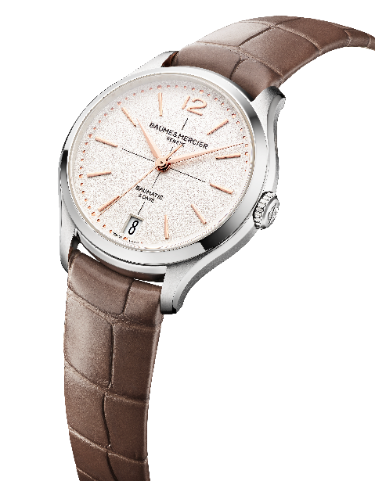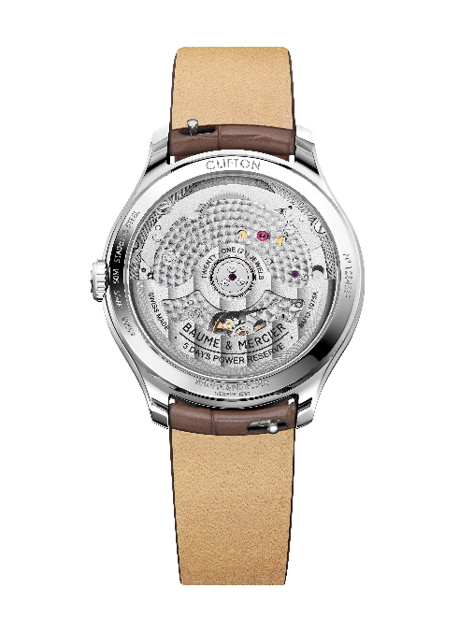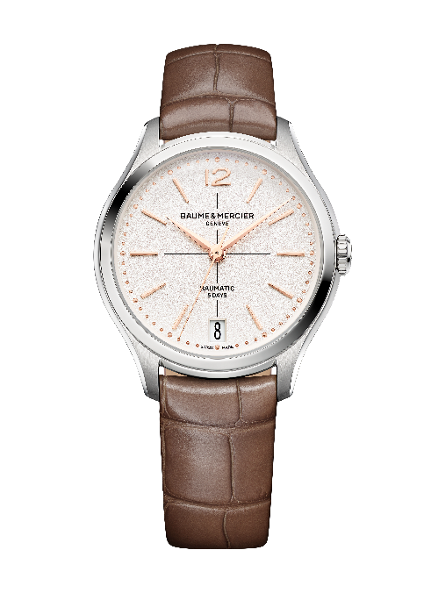

- Clifton Baumatic M0A10833

Der Glanz und die Tiefe dieses Modells zeugen von der großen Aufmerksamkeit, die dem Zifferblatt geschenkt wurde. Die subtilen Nuancen seines abgestuften Blautons, der sich zum Rand hin verdunkelt, sowie sein Lackfinish erzeugen einen chromatischen Effekt, der im Verbund mit den Materialien das Ablesen der Uhrzeit zu einem ganz besonders Erlebnis macht. Rhodinierte, facettierte und leicht längliche Indizes in Trapezform harmonieren mit den eleganten rhodinierten, facettierten Alpha-Zeigern für Stunden und Minuten sowie dem rhodinierten Sekundenzeiger. Eine versilberte, perlierte Minuteneinteilung, das Datumsfenster bei 6 Uhr und eine arabische Ziffer bei 12 Uhr vervollständigen das Erscheinungsbild.

Das poliert-satinierte Edelstahlgehäuse mit einem Durchmesser von 34 mm bei einer Höhe von 10,5 mm wird von einem gewölbten, kratzfesten Saphirglas geschützt. Der Gehäuseboden aus Saphirglas, der auf Wunsch graviert werden kann, enthüllt den uhrmacherischen Mechanismus.

Angetrieben wird die Uhr durch das automatische Baumatic Manufakturwerk (BM13-1975A).

Das Armband aus blauem Alligatorleder mit quadratischen Schuppen kann dank eines zuverlässigen Wechselsystems unkompliziert und ohne Werkzeug ausgetauscht werden.
Eine Dornschließe aus Edelstahl sichert die Uhr am Handgelenk.

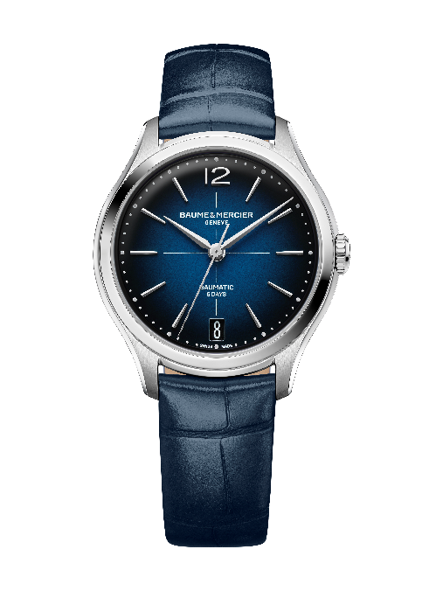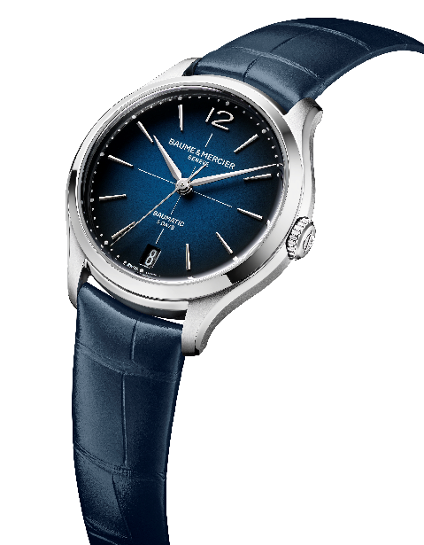

Diese Clifton Modelle sind eine Hommage an die feminine Uhrmacherkunst und dienen – sehr zur Freude aller Liebhaberinnen der Marke – als Vorboten weiterer außergewöhnlicher Zeitmesser aus dem Hause Baume & Mercier.

